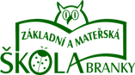

PLÁN
výchovně vzdělávací práce
školní družiny pro rok 2025 - 2026

Motivační název: „Jsme družina, jedna rodina.“

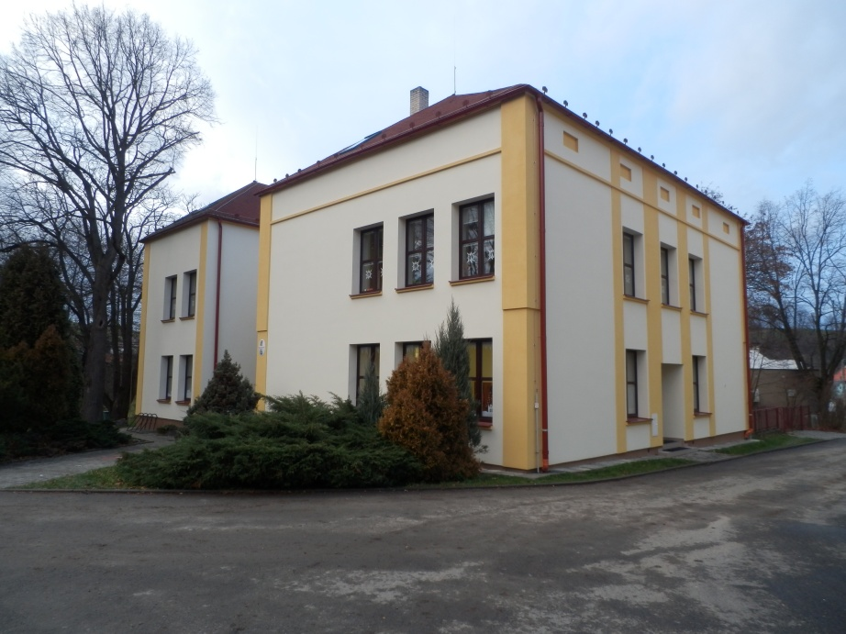

Celý dokument je k nahlédnutí v tištěné formě

u vstupu do školní družiny a v ředitelně školy.

